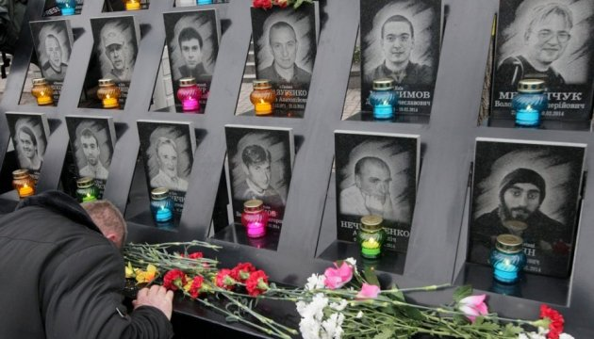

20 лютого в Україні - День Героїв Небесної Сотні

День відзначається щорічно 20 лютого згідно з Указом Президента від 11 лютого 2015 року «Про вшанування подвигу учасників Революції Гідності та увічнення пам’яті Героїв Небесної Сотні».

Саме в ці дні, чотири роки тому, під час Революції Гідності, протистояння між українським народом і тодішнім режимом сягнуло свого піку. 20 лютого 2014 загинуло найбільше активістів Майдану. Наступного дня, 21 лютого 2014 року, офіційна влада України юридично визнала жертвами загиблих мітингувальників Майдану. Цього ж дня на Майдані відбулося прощання із загиблими повстанцями, яких в жалобних промовах назвали «Небесною сотнею», а під час прощання з загиблими лунала жалобна пісня «Плине кача...», яка стала українським народним реквіємом.

Сумний список Небесної Сотні відкрився 22 січня 2014 року, коли від вогнепальних поранень під час сутичок у центрі столиці загинули активісти Майдану Сергій Нігоян та Михайло Жизневський. Того ж дня в лісі під Києвом було знайдено тіло зі слідами тортур активіста Юрія Вербицького. До 18 лютого 2014 року вже налічувалось 9 загиблих. З 18 по 20 лютого на Майдані загинуло найбільше людей – 78 осіб, після 20 лютого – ще 20. Окрім українців, жертвами режиму Януковича стали білоруси, вірмени та грузини. Усі вони увійшли до меморіалу борців за українську Незалежність – до Небесної Сотні.

104 Героям Небесної Сотні Президент України Петро Порошенко посмертно присвоїв звання Героїв України, а троє іноземців - громадянин Білорусі Михайло Жизневський, Грузії – Зураб Хурція і Давид Кіпіані, посмертно нагороджені орденами Героїв Небесної Сотні. Україна заплатила надто високу ціну за звільнення від диктатури і свій цивілізаційний вибір – бути частиною Європи.